المحاضرة الحادية عشرة
استراتيجية الاعلان

اولا: تعريف الاعلان
1- تعريف الاعلان
عرفت جمعية التسويق الامريكية الاعلان:
بأنه الوسيلة الغير الشخصية لتقديم البضائع والخدمات والأفكار بواسطة جهة معلومة ومقابل اجر مدفوع
من التعريف يمكن ان نستخلص اربعة اركان رئيسة:
1ـ وسيلة غير شخصية: الاعلان يصل الى الجمهور عبر وسائل اتصال غير شخصية (عدم استخدام الاتصال الشخصي)؛
2ـ تقديم البضائع والخدمات والافكار: الاعلان يشمل المنتجات والخدمات والافكار (ثقافة، سياسة)؛
3ـ جهة معلومة: ان يتم الاعلان من قبل جهة معروفة (المنظمة التي تملك السلعة او الخدمة) او الوكالة المتخصصة في الاعلان؛
4ـ مقابل اجر مدفوع: لا يتم عرض او نشر الاعلان عبر وسائل الاتصال المختلفة الا بعد دفع مبالغ نقدية لقاء ذلك النشاط الاعلاني المنفذ.

ثانيا: انواع الاعلان
1- اعلانات عن المنتج او الخدمة: وهي تلك الاعلانات التي تقوم بها الشركة لأغراض تتعلق بمنتجاتها او خدماتها وهذا من اجل:
تحقيق الطلب على المنتجات؛
زيادة في حجم المبيعات؛
خلق الطلب في ذهنية المستهلك؛
تعزيز مكانة العلامة التجارية لدى الجمهور؛
تحديد المكان الذي يمكن شراء المنتج منه وتوقيت ذلك.
2- إعلانات عن المنظمة ذاتها:
وتسعى المنظمة وراء هذا الإعلان إلى خلق صورة ايجابية عنها وعن أنشطتها؛
تعزيز شهرتها او مكانتها في ذهنية الزبائن؛
تطوير علاقتها مع الأطراف الأخرى (الموردون، الموزعون، العاملون، المساهمون... الخ)؛
تدعيم علاقتها مع المجتمع (مثال شركة BP تركز في إعلاناتها على موضوع حماية البيئة حتى تقلل من التأثير السلبي لنشاطاتها الإنتاجية والتي هي أصلا ملوثة للبيئة)؛
تدعيم صورة منطقة أو دولة معينة (مثل الاعلانات التي تقوم بها بعض الدول لجلب السياح او المستثمرين).

ثالثا: اهداف الاعلان
هي الاتصالات المتخصصة والمنصبة نحو انجاز مهمة معينة تتكامل مع الجمهور المقصود وفي فترة زمنية معينة.
1- الإعلان الإخباري:
إخبار السوق عن منتجات جديدة؛
إيضاح الاستخدامات الجديدة للمنتج؛
إخبار السوق عن التغيرات الحاصلة في أسعار المنتج (إعلانات pampers )؛
توصيف للخدمات المتاحة التي يمكن تقديمها؛
بناء سمعة ومكانة طيبة للشركة في السوق.
2- الإعلان التنافسي:
ـ خلق تفضيل لدى المستهلك نحو العلامة التجارية للمنتج المعلن عنه؛
ـ تغيير إدراكات المستهلك عن المنتج المعلن عنه باتجاه التعامل معه؛
ـ إقناع المشتري على تحقيق الشراء الآن وليس بوقت آخر.
ويمكن أن يكون بنوعين:
ـ أسلوب مباشر: الهدف منه تحقيق الفعل الشرائي دون انتظار
(اعلانات شركات الاتصال لعروض محدودة)
ـ أسلوب غير مباشر: ويركز على المنافع التي يمكن تحقيقها مستقبلا
(اعلانات شركات الطيران)

3- الإعلان التذكيري:
تذكير المشتري باحتمال حاجته لهذا المنتج في وقت قريب قادم؛
تذكير المشتري بأماكن بيع المنتج؛
الحفاظ على مكانة المنتج في قمة اهتمامات المستهلك (اعلانات شركة كوكا كولا او بيسي كولا)؛
إبقاء المنتج في ذاكرة المشتري لفترة التخفيضات في نهاية الموسم.

رابعا: اختيار الوسيلة الاعلانية

وسيلة الاعلان هي الاداة التي تستطيع الشركة من خلالها ان تنفذ برنامجها الاعلاني؛ اهميتها كبيرة في ايصال الرسالة المطلوبة الى الجمهور المستهدف.
المعايير المعتمدة في تحديد وسيلة الاعلان:
- تحديد الاطراف المستهدفة من الاعلان (مثال شباب، مراهقين، شيوخ...الخ)؛
- طبيعة المنتج وخصائصه (مثال مستلزمات التزحلق على الثلج، او ملابس نسائية)؛
- الرسالة المطلوب ايصالها الى الجمهور؛
- تكلفة استخدام الوسيلة.

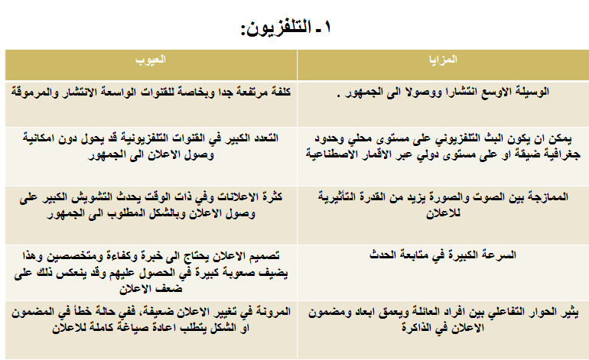

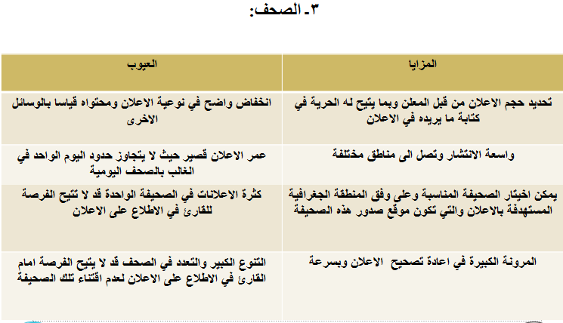
خامسا: استراتيجيات الاعلان
1- استراتيجيات المحافظة على السوق/ الحقائق: توجه الى السوق الحالي للشركة وتعتمد في رسالتها الاعلانية على مجموعة من الحقائق من صفات ومميزات السلعة لخلق صورة ذهنية عن العلامة.
2- استراتيجية المحافظة على السوق/ الرمز: توجه الى السوق الحالي للشركة وتعتمد في رسالتها الاعلانية على التصور والتخيل والتأثير في مشاعر الافراد المستدفين ودفعهم الى التمسك بالعلامة.
3- استراتيجية تغيير السوق/ الحقائق: وهي التي تقدم حقائق في رسالتها الاعلانية عن منتجات جديدة او استخدامات جديدة او بيان مميزات جديدة او تغيير المعتقدات عن العلامة لسوق جديد او قطاعات جديدة.
4- إستراتيجية تغيير السوق / الرمز: وهي التي تحاول تغيير ظروف السوق وتعتمد على التأثير في مشاعر المستهلك عن طريق التعبير الرمزي سوآءا عن منتج جديد او زيادة الاهتمام بالعلامة، والتخلص او التقليل من مخاطر شراء او استخدام منتج معين او تغيير الصورة الذهنية عن علامة معينة لدى الافراد المستهدفين.

المحاضرة الثانية عشر
إستراتيجية المبيعات
اولا : وظيفة البيع

- تعريف وظيفة البيع :
يقصد بوظيفة البيع الانشطة التي يقوم بها رجال البيع اللذين ينظر اليهم باعتبارهم وسطاء بين الشركة والعملاء

ثانيا : مراحل وظيفة البيع

- دراسة سوق العملاء : يقوم رجل البيع بدراسة السوق وتحديد المتغيرات التي تؤثر في حجم ونوعية الطلب على المنتج والقيام بالتنبؤ بالطالب في ضؤ مختلف الظروف التسويقية
- تحديد استراتيجيات التعامل : يقوم رجل البيع بتحديد استراتيجيات التعامل مع العملاء الحاليين والجدد في ضوء دراستهم من تلك الاستراتيجيات , حيث نجد :
      - إستراتيجية التعزيز
      - إستراتيجية التعديل
      - إستراتيجية التغيير
- تحديد دافع العملاء على الشراء
- اجراء المقابلة البيعية وتنفيذ لطبيات الشراء
- متابعة عملية البيع وتقييمها

ثالثا : استراتيجيات قوى البيع

علاقة رجال البيع بالشركة | علاقة رجال البيع بالشركة
وكلاء المنتج او الموزعين | مستخدمين لدى الشركة | البيعات المتوقعة
الاستغناء | التخفيض | انخفاض
التعزيز | المحافظة | ثبات
الاضافة | التوسع | زيادة

رابعا : ادارة قوى المبيعات

- تحديد قدرات ومهارات قوى البيع
- القدرة على تحديد حاجات ورغبات الاخرين
- القدرة على الاقناع و التأثير
- القدرة على تكوين علاقات اجتماعية
- القدرة على التقييم الموضوعي
- اختيار رجل البيع
- اختيار رجل البيع ذوي خبرة سابقة
- اختيار رجال البيع ليس لديهم خبرة سابقة
- تدريب رجال البيع
- تحفيز رجال البيع
- التوجية والتنسيق

خامسا : تقييم قوى البيع

- قياس مستوى الانجاز الفردي
- ترتيب مستوى الانجاز لدى قوى البيع

المحاضرة الثالثة عشر
الرقابة التسويقية

اولا: مفهوم الرقابة التسويقية

- تعرف ببساطة على انها عملية التأكد من أن النشاطات التسويقية تنفذ حسب ماهو مخطط له .
- هي عملية مستمرة لاكتشاف وقياس الانحرافات عن النتاءج المستهدفة , واتخاذ الاجراءات التصحيحية .
- ترجع أهمية رقابة الانشطة التسويقية الى رغبة الادارة في التأكيد من ان التنفيذ يسير في الاتجاة الصحيح والمخطط لة والقيام بالاعمال التصحيحية الضرورية

ثانيا : خطوات الرقابة التسويقية

- تحديد الجوانب التي تتضمنها عملية الرقابة .
- وضع معايير نموذجية (كمية نوعية )
- وضع أسلوب للرقابة يتعلق بتحديد كيفية عمل وتوفير نظام معلومات كفؤ .
- مقارنة النتائج مع معايير الانجاز (لمعرفة مدى الانجاز والانحرافات )
- وضع الحلول التصحيحية والتشجيعية للإنجاز
ثالثا : انواع الرقابة

تختلف هذه الانواع تبعا لاختلاف معيار التقسيم ويمكن هنا أن نقدم الانواع التالية :
- الرقابة الزمنية : تقوم على المعيار الزمني وهنا نميز مابين الرقابة على الخطة السنوية وعلى المخطط الاقل من السنة والمخطط الاطول من السنة ويكون هدغها التحقيق من تحقيق الاهداف التسويقية المسطرة في الوقت المناسب
- الرقابة على الربحية : وتهدف الى تحديد ما إذا كانت الشركة تنمي إمكاناتها المالية أم تخسر من خلال تحليل ربحية المنتج العملاء وقنوات التوزيع
- الرقابة على الكفاءة : تتعلق بمدى ملائمة الاهداف والبرامج والاستراتيجيات لظروف الشركة والبيئة المتغيرة خاصة من خلال تقييم كفاءة الانفاق وتأثيرة على الاداء التسويقي وهو ما يعني ضرورة أن تغطي مختلف الانشطة التسويقية
- الرقابة الإستراتيجية : تهدف الى استقصاء وتلمس اتجاه المنظمة نحو تحقيق أهدافها ومدى تحقق إستراتيجيتها في ظل قيود البيئة والمنافسة أي أنها تركز على مدى التوافق مابين قرارات المنظمة وأهدافها والفرص والتهديدات في بيئتها

نوع الرقابة | المسؤول عنها | الهدف من الرقابة | مجالات الرقابة
الرقابة الزمنية | الإدارة العليا وإدارة التسويق | التأكد من تحقيق النتائج المستهدفة في الوقت المناسب | تحليل المبيعات وتحليل نصيب الشركة من السوق تحليل التكلفة الى المبيعات التحليل المالي مراقبة الاتجاهات
رقابة الربحية | إدارة التسويق | تحديد ما إذا كانت الشركة تنمي إمكاناتها المالية أو تخسؤها | تحليل ربحية المنتج المناطق العملاء قنوات التوزيع
الرقابة على الكفاءة | ادارة التسويق والادارة التنفيذية للمبيعات والاعلان والتوزيع والابحاث | تقييم كفاءة الانفاق وتأثيره على النفقات التسويقية | تحليل كفاءة قوى البيع الاعلان وتنشيط المبيعات والتوزيع ومصاريف الابحاث والتطوير
الرقابة الإستراتيجية | الادارة العليا وادارة التسويق | تقدير مدى استغلال الشركة الافضل الفرص المتاحة في الاسواق والمنتجات والقنوات | معايير الكفاءة التسويقية

